PRODUCT REQUIREMENTS DOCUMENT (PRD)
YoLearning - Platform Pembelajaran Bahasa Asing Berbasis Level, Audio, Premium, dan Mode Kompetitif
Struktur disusun mengikuti format kebutuhan perangkat lunak bergaya IEEE.
Versi: Revisi berdasarkan BRD, implementasi web, dan wireframe low fidelity
Tanggal: 13 Juli 2026

Daftar Isi
1. Pendahuluan
2. Deskripsi Umum Produk
3. Ruang Lingkup Produk
4. Aktor dan Karakteristik Pengguna
5. Alur Utama Sistem
6. Kebutuhan Fungsional
7. Kebutuhan Non-Fungsional
8. Data dan Entitas Sistem
9. Spesifikasi Wireframe dan Antarmuka
10. Kriteria Penerimaan
11. Batasan, Risiko, dan Roadmap
12. Lampiran Wireframe

1. Pendahuluan

1.1 Tujuan Dokumen
Dokumen PRD ini menjelaskan kebutuhan produk YoLearning berdasarkan BRD, hasil pengembangan web, dan rancangan low fidelity wireframe yang telah dibuat. Dokumen ini digunakan sebagai acuan kebutuhan produk, batasan scope, alur pengguna, modul sistem, data utama, dan kriteria penerimaan agar pengembangan tetap konsisten dengan web yang sudah berjalan.

1.2 Latar Belakang
YoLearning dikembangkan sebagai aplikasi web pembelajaran bahasa asing yang menggabungkan latihan bertahap, audio, progress belajar, premium, iklan untuk user gratis, dan fitur kompetitif. Produk ini dibuat untuk membantu pengguna belajar bahasa asing dari materi dasar seperti sapaan, kosakata, perkenalan, listening, hingga reading story, sambil tetap menyediakan motivasi melalui XP, misi harian, leaderboard, duel 1v1, turnamen cepat, dan Quiz Room.

1.3 Definisi dan Singkatan
Istilah | Definisi
PRD | Product Requirements Document, dokumen kebutuhan produk.
BRD | Business Requirements Document, dokumen kebutuhan bisnis.
CMS | Content Management System untuk admin mengelola data web.
User Gratis | Pengguna biasa yang dapat belajar tetapi melihat iklan dan tidak memiliki akses premium.
User Premium | Pengguna yang status premiumnya aktif setelah pembayaran disetujui admin.
Level | Unit pembelajaran yang berisi satu atau lebih soal.
Bagian | Kelompok level dalam satu bahasa agar materi tersusun bertahap.
Quiz Room | Mode kuis berbasis room code yang dibuat oleh owner dan diikuti peserta.

2. Deskripsi Umum Produk

2.1 Perspektif Produk
YoLearning merupakan aplikasi web berbasis Laravel yang berjalan sebagai sistem mandiri. Sistem memiliki frontend untuk guest dan user, serta admin panel berbasis CMS untuk mengelola konten pembelajaran, monetisasi, user, iklan, dan laporan. Produk ini sudah disiapkan untuk deployment menggunakan Docker, Nginx, VPS, domain, dan Cloudflare.

2.2 Fungsi Produk Secara Umum
2.2.1 Menyediakan landing page untuk memperkenalkan YoLearning, bahasa yang tersedia, dan mode kompetitif.
2.2.2 Menyediakan autentikasi user berupa register, login, lupa password, logout, dan validasi input sederhana.
2.2.3 Menyediakan onboarding bahasa agar user memilih bahasa aktif dan tingkat awal belajar.
2.2.4 Menyediakan dashboard user untuk melihat bahasa aktif, bagian, level, XP, streak, misi harian, dan daftar teman.
2.2.5 Menyediakan latihan level dengan tipe soal pilihan ganda, matching, urut kalimat, listening, dan reading story.
2.2.6 Menyediakan sistem nyawa untuk level umum, pengulangan soal yang salah, dan mode reading story yang lebih bebas.
2.2.7 Menyediakan halaman huruf untuk mempelajari karakter atau alfabet setiap bahasa dengan audio.
2.2.8 Menyediakan toko premium dengan upload bukti pembayaran manual dan aktivasi premium oleh admin.
2.2.9 Menyediakan iklan 15 detik bagi user gratis sebelum dan sesudah level, serta bypass iklan untuk user premium.
2.2.10 Menyediakan mode kompetitif berupa turnamen cepat, duel 1v1, dan Quiz Room.
2.2.11 Menyediakan admin panel untuk mengelola homepage, bahasa, bagian, level, soal, huruf, premium, payment, ads, user, role, dan log.

2.3 Lingkungan Operasional
2.3.1 Aplikasi berjalan pada web browser modern seperti Google Chrome, Microsoft Edge, dan browser mobile berbasis Chromium atau Safari.
2.3.2 Backend menggunakan Laravel 12 dan PHP 8.3.
2.3.3 Database menggunakan MariaDB atau MySQL.
2.3.4 Admin CMS menggunakan Filament.
2.3.5 Deployment menggunakan Docker Compose, Nginx, Nginx Proxy Manager, VPS, domain, dan Cloudflare.
2.3.6 Penyimpanan file menggunakan Laravel Storage untuk audio, gambar, bukti pembayaran, dan asset upload admin.

3. Ruang Lingkup Produk

3.1 In Scope
3.1.1 Homepage publik YoLearning.
3.1.2 Login, register, forgot password, logout, dan validasi form.
3.1.3 Onboarding pemilihan bahasa dan placement awal.
3.1.4 Dashboard pembelajaran user.
3.1.5 Manajemen bahasa, bagian, level, soal, huruf, audio, dan progress.
3.1.6 Tipe soal pilihan ganda, sambung kata atau matching, urut kalimat, listening, reading story, dan mixed level.
3.1.7 Sistem nyawa, progress level, XP, streak, dan misi harian.
3.1.8 Halaman huruf dengan audio per bahasa.
3.1.9 Toko premium dengan pembayaran manual dan approval admin.
3.1.10 Iklan 15 detik untuk user gratis sebelum dan setelah level.
3.1.11 Turnamen cepat, duel 1v1, Quiz Room, leaderboard, dan history.
3.1.12 Admin CMS untuk konten, monetisasi, user, role, laporan, activity log, dan API tools internal.

3.2 Out of Scope
3.2.1 Daily Boss tidak digunakan pada versi akhir produk.
3.2.2 Generator soal AI/OpenAI tidak menjadi fitur wajib karena berkaitan dengan biaya API dan pengelolaan limit penggunaan.
3.2.3 Payment gateway production tidak menjadi scope utama. Pembayaran utama pada versi ini adalah upload bukti manual dan approval admin.
3.2.4 Aplikasi mobile native Android atau iOS tidak termasuk scope.
3.2.5 Sistem live video call, voice recognition, dan real-time speech scoring tidak termasuk scope.
3.2.6 Fitur portfolio owner dan subdomain portfolio tidak termasuk core PRD YoLearning.

4. Aktor dan Karakteristik Pengguna

4.1 Guest
Guest adalah pengguna yang belum login. Guest dapat membuka homepage, melihat informasi bahasa dan mode kompetitif, lalu memilih daftar atau login.

4.2 User Gratis
User gratis adalah pengguna terdaftar yang dapat belajar bahasa, mengakses dashboard, membuka level gratis, melihat progress, mengikuti mode kompetitif, dan mengupload bukti pembayaran. User gratis melihat iklan 15 detik sebelum dan setelah level.

4.3 User Premium
User premium adalah pengguna yang pembayaran premiumnya sudah disetujui admin. User premium tidak melihat iklan level dan dapat membuka akses yang ditandai premium selama masa aktif langganan.

4.4 Admin
Admin mengelola konten web dan operasional sistem melalui admin panel. Admin memiliki akses untuk mengatur homepage, auth pages, dashboard, bahasa, bagian, level, soal, huruf, premium package, premium payment, iklan, user, role, laporan, activity log, dan API tools.

5. Alur Utama Sistem

5.1 Alur Guest ke User
5.1.1 Guest membuka homepage.
5.1.2 Guest memilih daftar atau login.
5.1.3 Jika daftar berhasil, sistem membuat akun user.
5.1.4 User diarahkan ke onboarding untuk memilih bahasa dan placement.
5.1.5 Sistem menyimpan profil pembelajaran awal user.

5.2 Alur Belajar Level
5.2.1 User membuka dashboard.
5.2.2 User memilih bagian dan level.
5.2.3 Jika user gratis, sistem menampilkan iklan 15 detik sebelum level.
5.2.4 User mengerjakan soal interaktif.
5.2.5 Jika jawaban salah pada level umum, nyawa berkurang dan soal salah akan diulang tanpa menampilkan jawaban benar secara langsung.
5.2.6 Jika semua soal selesai dan soal salah sudah dijawab ulang, sistem menyimpan progress, XP, dan misi.
5.2.7 Jika user gratis, sistem menampilkan iklan 15 detik setelah level selesai.

5.3 Alur Premium
5.3.1 User membuka halaman Toko Premium.
5.3.2 User membaca paket premium bulanan.
5.3.3 User mengupload bukti pembayaran dan catatan opsional.
5.3.4 Status pembayaran menjadi pending.
5.3.5 Admin memeriksa bukti pembayaran.
5.3.6 Jika disetujui, sistem mengaktifkan user premium selama durasi paket.
5.3.7 Jika ditolak, status pembayaran disimpan sebagai rejected dan user tetap gratis.

5.4 Alur Duel 1v1
5.4.1 User membuka halaman Duel 1v1.
5.4.2 User memilih difficulty arena.
5.4.3 Sistem mencari lawan dengan bahasa dan difficulty yang sama.
5.4.4 Jika lawan ditemukan, sistem membuat session duel dengan soal yang sama untuk kedua user.
5.4.5 Kedua user mengerjakan soal dengan timer.
5.4.6 Sistem menghitung skor berdasarkan jawaban benar dan kecepatan.
5.4.7 Sistem menyimpan history dan leaderboard duel.

5.5 Alur Quiz Room
5.5.1 Owner membuat room dan membagikan kode room.
5.5.2 Peserta masuk menggunakan kode room.
5.5.3 Owner menambahkan soal dan memulai quiz.
5.5.4 Peserta menjawab soal.
5.5.5 Sistem menyimpan skor sementara dan hasil akhir.
5.5.6 Setelah selesai, sistem menampilkan leaderboard akhir dan menyimpan history room.

6. Kebutuhan Fungsional

FR-001 Homepage
FR-001.1 Sistem harus menampilkan landing page YoLearning sebelum user login.
FR-001.2 Homepage harus memiliki navigasi Home, Bahasa, Tournament, Daftar, dan Login.
FR-001.3 Homepage harus menjelaskan nilai utama YoLearning: belajar bahasa bertahap, progress tersimpan, audio, quiz, dan mode kompetitif.

FR-002 Autentikasi
FR-002.1 Sistem harus menyediakan login berbasis email dan password.
FR-002.2 Sistem harus menyediakan register akun baru.
FR-002.3 Sistem harus menyediakan forgot password menggunakan email.
FR-002.4 Form login dan register harus memiliki validasi input sederhana untuk mengurangi input tidak valid.

FR-003 Onboarding Bahasa
FR-003.1 Sistem harus meminta user memilih bahasa aktif setelah registrasi atau saat profil belum lengkap.
FR-003.2 Sistem harus menyediakan pilihan placement awal seperti pemula, paham, dan master.
FR-003.3 Sistem harus menyimpan pilihan bahasa dan placement pada profil belajar user.

FR-004 Dashboard User
FR-004.1 Sistem harus menampilkan bahasa aktif user.
FR-004.2 Sistem harus menampilkan daftar bagian dan progress level per bagian.
FR-004.3 Sistem harus menampilkan misi harian, XP, streak, dan status level awal.
FR-004.4 Sistem harus menyediakan akses ke huruf, toko premium, turnamen, dan setting.

FR-005 Level dan Progress
FR-005.1 Sistem harus menampilkan peta level dalam setiap bagian.
FR-005.2 Sistem harus membuka level berdasarkan urutan progress user.
FR-005.3 Sistem harus menyimpan hasil level berupa jumlah benar, total soal, XP, durasi belajar, dan status selesai.
FR-005.4 Jika level memiliki soal salah, sistem harus mengulang soal salah sampai user menjawab benar.

FR-006 Tipe Soal
FR-006.1 Sistem harus mendukung pilihan ganda untuk latihan kosakata dan pemahaman singkat.
FR-006.2 Sistem harus mendukung matching atau sambung kata untuk mencocokkan kosakata dengan terjemahan.
FR-006.3 Sistem harus mendukung urut kalimat untuk menyusun token menjadi kalimat benar.
FR-006.4 Sistem harus mendukung listening dengan audio utama dan token susun kalimat.
FR-006.5 Sistem harus mendukung reading story berbasis dialog bertahap dengan pertanyaan checkpoint.

FR-007 Audio
FR-007.1 Sistem harus mendukung audio untuk frase belajar, token kalimat, soal listening, pasangan vocabulary, huruf, dan dialog reading story.
FR-007.2 Admin dapat mengupload file audio atau mengisi path audio manual jika audio dibuat dari tool internal.
FR-007.3 Frontend harus memutar audio pada interaksi yang relevan agar user dapat belajar pelafalan.

FR-008 Nyawa dan Remedial
FR-008.1 Sistem harus menyediakan lima nyawa untuk level umum.
FR-008.2 Jawaban salah harus mengurangi nyawa.
FR-008.3 Jika nyawa habis, user harus mengulang level.
FR-008.4 Sistem tidak boleh langsung memberikan jawaban benar ketika user salah agar user tetap belajar melalui percobaan ulang.

FR-009 Reading Story
FR-009.1 Reading story harus menampilkan dialog tokoh secara bertahap.
FR-009.2 Dialog dapat memiliki audio per tokoh.
FR-009.3 Pertanyaan dalam reading story harus muncul pada titik tertentu sesuai alur cerita.
FR-009.4 Jika jawaban reading story salah, user tetap mencoba sampai benar tanpa pengurangan nyawa.

FR-010 Huruf
FR-010.1 Sistem harus menampilkan huruf berdasarkan bahasa aktif user.
FR-010.2 User dapat memilih huruf untuk melihat cara baca, contoh, dan mendengar audio.
FR-010.3 Admin dapat mengelola huruf per bahasa agar konten tidak bercampur antar bahasa.

FR-011 Premium dan Iklan
FR-011.1 Sistem harus menampilkan paket premium bulanan.
FR-011.2 User gratis dapat mengupload bukti pembayaran manual.
FR-011.3 Admin dapat approve atau reject pembayaran.
FR-011.4 Jika pembayaran disetujui, sistem otomatis mengaktifkan premium tanpa mengubah data user lama.
FR-011.5 User gratis melihat iklan 15 detik sebelum dan sesudah level.
FR-011.6 User premium tidak melihat iklan level selama masa premium aktif.

FR-012 Turnamen Cepat
FR-012.1 Sistem harus menyediakan mode turnamen cepat dengan durasi singkat per soal.
FR-012.2 Sistem harus mengambil soal sesuai bahasa aktif user dan menghindari soal reading story untuk mode kompetitif cepat.
FR-012.3 Sistem harus menyimpan skor dan leaderboard khusus turnamen cepat.

FR-013 Duel 1v1
FR-013.1 Sistem harus menyediakan matchmaking berdasarkan bahasa aktif dan difficulty.
FR-013.2 Sistem harus menyediakan difficulty Easy, Normal, dan Hard.
FR-013.3 Sistem harus memberikan soal yang sama kepada kedua pemain dalam satu session.
FR-013.4 Sistem harus menghitung skor berdasarkan jawaban benar dan kecepatan.
FR-013.5 Sistem harus menyimpan leaderboard dan history khusus duel 1v1.

FR-014 Quiz Room
FR-014.1 Sistem harus memungkinkan user membuat room quiz.
FR-014.2 Sistem harus menghasilkan kode room.
FR-014.3 Owner dapat menambahkan soal manual.
FR-014.4 Peserta dapat masuk menggunakan kode room.
FR-014.5 Sistem harus menampilkan progress skor sementara dan leaderboard akhir.

FR-015 Profile Setting
FR-015.1 Sistem harus menyediakan pengaturan account info, edit profile, password, preferensi belajar, progress data, dan subscription.
FR-015.2 User dapat mengganti bahasa aktif melalui setting atau dashboard.
FR-015.3 User dapat melihat status subscription dan progress belajar.

FR-016 Admin CMS
FR-016.1 Admin harus dapat mengelola homepage, navbar, sections, auth pages, dashboard, daily missions, user progress, bahasa, bagian, level, soal, huruf, game modes, premium package, premium payment, ads, API tools, users, roles, dan activity logs.
FR-016.2 Admin harus dapat mengelola konten learning per bahasa melalui workspace agar data part, level, soal, dan huruf tidak bercampur.
FR-016.3 Admin harus dapat melihat laporan terkait pembayaran, user premium aktif, aktivitas belajar, performa ads, quiz history, dan duel history.

7. Kebutuhan Non-Fungsional

NFR-001 Usability
Antarmuka harus sederhana, fokus ke aktivitas belajar, tidak terlalu banyak elemen yang mengganggu, serta menggunakan spacing dan typography yang mudah dibaca.

NFR-002 Responsiveness
Halaman utama, dashboard, level, toko, huruf, dan turnamen harus dapat digunakan pada desktop dan mobile dengan layout yang menyesuaikan ukuran layar.

NFR-003 Performance
Halaman pembelajaran dan turnamen harus memuat data soal secara efisien. Asset audio, gambar, dan video harus disimpan serta dipanggil melalui storage yang benar.

NFR-004 Security
Akses user dan admin harus dibatasi berdasarkan autentikasi dan role. Admin panel hanya dapat diakses oleh user yang memiliki hak admin.

NFR-005 Data Integrity
Progress, pembayaran, premium, leaderboard, dan history harus tersimpan konsisten agar tidak tertukar antar user atau antar bahasa.

NFR-006 Maintainability
Kode harus mengikuti struktur Laravel, memakai controller, model, service, migration, seeder, dan Blade sesuai pola project.

NFR-007 Reliability
Sistem harus menangani kondisi gagal upload, data kosong, soal tidak tersedia, queue duel kosong, dan pembayaran ditolak tanpa merusak data user.

NFR-008 Deployment
Aplikasi harus dapat dijalankan melalui Docker Compose dan dipublikasikan menggunakan VPS, Nginx Proxy Manager, domain, SSL, dan Cloudflare.

8. Data dan Entitas Sistem
Entitas | Fungsi
users | Menyimpan akun user dan admin.
user_learning_profiles | Menyimpan bahasa aktif, placement, onboarding, dan setting belajar user.
learning_languages | Menyimpan bahasa yang tersedia seperti Inggris, Mandarin, Korea, Jepang, Arab, dan Prancis.
learning_parts | Menyimpan bagian pembelajaran per bahasa.
learning_levels | Menyimpan level, urutan, XP, premium flag, dan tipe level.
learning_questions | Menyimpan soal, tipe soal, jawaban benar, pembahasan, dan settings khusus.
learning_question_options | Menyimpan opsi jawaban pilihan ganda dan media opsi.
language_letters | Menyimpan huruf, cara baca, contoh, dan audio per bahasa.
user_level_progress | Menyimpan progress user pada level.
user_question_progress | Menyimpan progress user pada soal.
dashboard_daily_missions | Menyimpan konfigurasi misi harian.
user_daily_mission_progress | Menyimpan progress misi harian user.
premium_packages | Menyimpan paket premium dan durasi.
premium_payments | Menyimpan pembayaran, bukti upload, status pending, approved, atau rejected.
user_premiums | Menyimpan masa aktif premium user.
ads dan ad_impressions | Menyimpan konten iklan dan catatan impresi iklan.
tournament_attempts | Menyimpan hasil turnamen cepat.
duel_sessions dan duel_players | Menyimpan session duel 1v1 dan data pemain.
duel_player_stats | Menyimpan rating, win, lose, best score, dan leaderboard duel.
quiz_rooms | Menyimpan room quiz, kode room, owner, status, dan bahasa.
quiz_room_questions, options, answers, members, histories | Menyimpan soal, jawaban, peserta, skor, dan history Quiz Room.

9. Spesifikasi Wireframe dan Antarmuka

9.1 Homepage
Menampilkan brand YoLearning, navigasi, hero copy, preview progress belajar, section bahasa, section challenge, dan CTA daftar/login.

9.2 Login
Menampilkan form email, password, validasi sederhana, tombol masuk, link lupa password, dan link daftar.

9.3 Register
Menampilkan form nama, email, password, validasi sederhana, dan tombol daftar.

9.4 Forgot Password
Menampilkan form email dan tombol cek email untuk proses reset password.

9.5 Onboarding Bahasa
Menampilkan grid bahasa dan pilihan placement awal sebelum user mulai belajar.

9.6 Dashboard User
Menampilkan sidebar navigasi, daftar teman, bahasa aktif, daftar bagian, progress level, dan misi harian.

9.7 Profile Setting
Menampilkan pengaturan account info, edit profile, security, preferensi, progress, dan subscription.

9.8 Huruf
Menampilkan grid huruf per bahasa agar user dapat klik huruf untuk audio dan contoh.

9.9 Toko Premium
Menampilkan status akun, paket premium, upload bukti pembayaran, catatan admin, dan riwayat pembayaran.

9.10 Level dan Soal
Menampilkan peta level, progress soal, pertanyaan, kolom jawaban, opsi jawaban, tombol lompati, dan tombol periksa.

9.11 Jenis Soal
Menampilkan struktur UI untuk pilihan ganda, matching, urut kalimat, listening, dan reading story.

9.12 Tournament Hub
Menampilkan kartu mode turnamen cepat, duel 1v1, Quiz Room, leaderboard cepat, leaderboard duel, dan history.

9.13 Duel 1v1
Menampilkan lobby difficulty, tombol cari lawan, intro VS, dan arena soal bersih setelah duel dimulai.

9.14 Turnamen Cepat
Menampilkan lobby singkat, soal dengan timer pendek, opsi jawaban dua kolom, dan leaderboard khusus turnamen cepat.

9.15 Quiz Room
Menampilkan buat room, masuk room, owner tambah soal, peserta menjawab, dan final leaderboard.

9.16 Admin Panel / CMS
Menampilkan resource form/table untuk pengelolaan konten, user, monetisasi, iklan, dan laporan admin.

10. Kriteria Penerimaan
10.1 Guest dapat membuka homepage dan berpindah ke login atau register.
10.2 User baru dapat register, login, memilih bahasa, dan masuk dashboard.
10.3 Dashboard menampilkan bahasa aktif, bagian, level, progress, dan misi harian.
10.4 User dapat mengerjakan level dengan tipe soal yang tersedia.
10.5 Jika user salah menjawab, sistem tidak langsung memberikan jawaban benar dan dapat mengulang soal salah.
10.6 Jika nyawa habis pada level umum, user harus mengulang level.
10.7 Reading story dapat berjalan sebagai dialog bertahap dan pertanyaan checkpoint.
10.8 Halaman huruf dapat menampilkan data huruf per bahasa dan memutar audio jika tersedia.
10.9 User gratis melihat iklan 15 detik sebelum dan sesudah level.
10.10 User premium tidak melihat iklan level.
10.11 User dapat mengirim bukti pembayaran premium dan admin dapat approve atau reject.
10.12 Jika pembayaran disetujui, status premium aktif otomatis tanpa mengganti data user lama.
10.13 Turnamen cepat menyimpan skor pada leaderboard cepat.
10.14 Duel 1v1 mempertemukan user berdasarkan bahasa dan difficulty yang sama.
10.15 Quiz Room dapat dibuat, diikuti via kode room, dijalankan owner, dan menampilkan leaderboard akhir.
10.16 Admin dapat mengelola learning content per bahasa secara terstruktur.

11. Batasan, Risiko, dan Roadmap

11.1 Batasan Produk
11.1.1 Pembayaran pada versi ini mengutamakan proses manual dengan bukti transfer dan approval admin.
11.1.2 Kualitas audio bergantung pada file yang diupload admin atau path audio yang disediakan.
11.1.3 Konten soal harus disusun oleh admin agar materi dasar tiap bahasa tetap runtut.
11.1.4 Mode kompetitif membutuhkan data soal yang cukup agar tidak terasa berulang.

11.2 Risiko
11.2.1 Jika admin salah mengatur bahasa, bagian, level, atau soal, pengalaman belajar user dapat menjadi tidak runtut.
11.2.2 Jika file audio terlalu besar atau format tidak didukung server, proses upload dapat gagal.
11.2.3 Jika data duel queue tidak bersih, user dapat mengalami matchmaking yang tidak sesuai.
11.2.4 Jika storage link atau permission server bermasalah, gambar, audio, dan bukti pembayaran dapat tidak tampil.

11.3 Roadmap Opsional
11.3.1 Integrasi payment gateway production dapat dilakukan setelah kebutuhan bisnis dan akun payment resmi siap.
11.3.2 Generator soal AI dapat menjadi fitur opsional apabila biaya API, limit, dan validasi konten sudah dipertimbangkan.
11.3.3 Analytics pembelajaran dapat diperluas untuk melihat performa tiap bahasa, bagian, level, dan soal.
11.3.4 Optimasi asset audio/video dapat ditingkatkan jika jumlah user dan konten meningkat.

12. Lampiran Wireframe
Lampiran berikut menggunakan wireframe low fidelity yang diberikan sebagai acuan struktur halaman. Wireframe digunakan untuk menjelaskan posisi komponen, alur layar, dan cakupan UI, bukan sebagai desain visual akhir.

12.1 01 Homepage
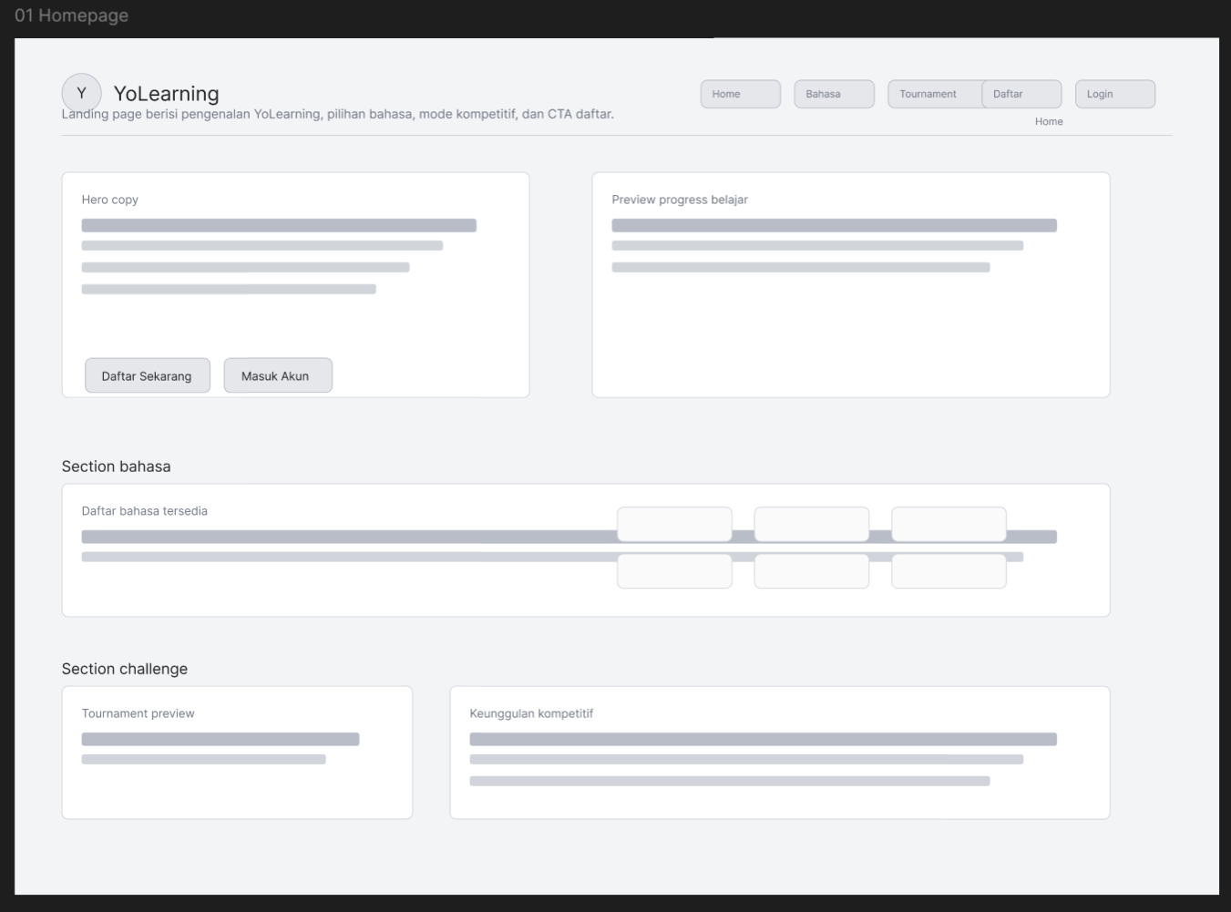
Gambar 1. Wireframe 01 Homepage.

12.2 02 Login
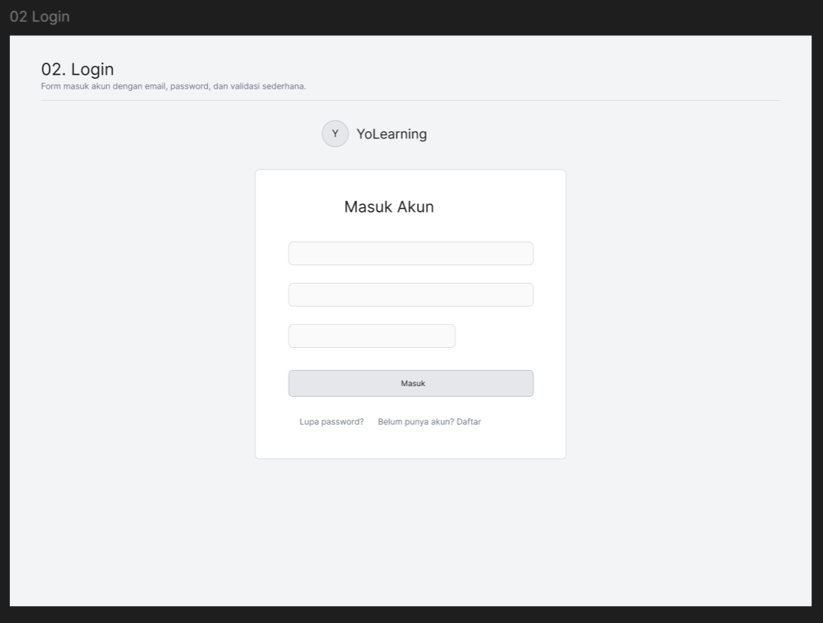
Gambar 2. Wireframe 02 Login.

12.3 03 Register
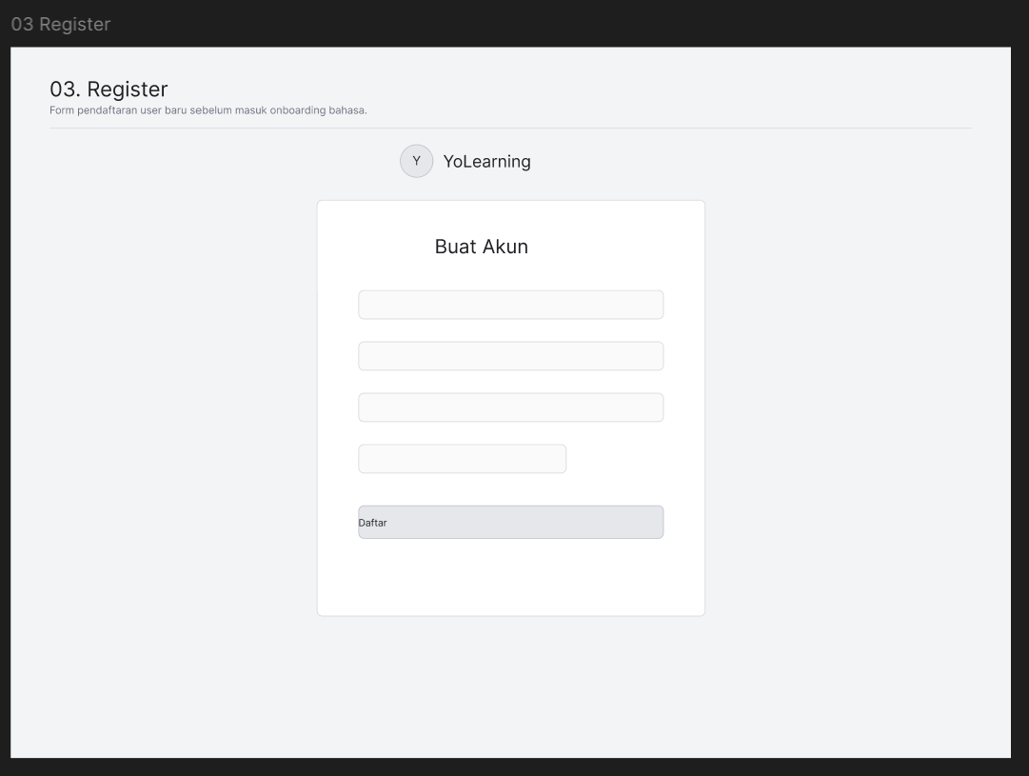
Gambar 3. Wireframe 03 Register.

12.4 04 Forgot Password
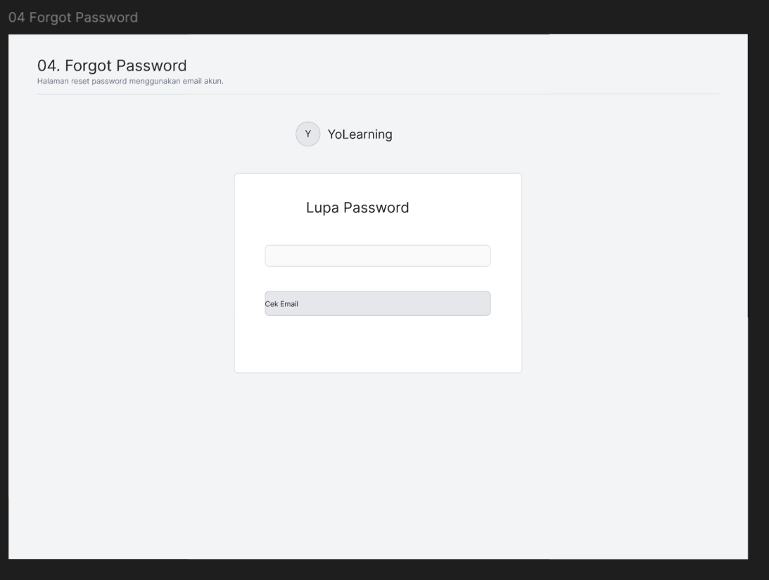
Gambar 4. Wireframe 04 Forgot Password.

12.5 05 Onboarding Bahasa
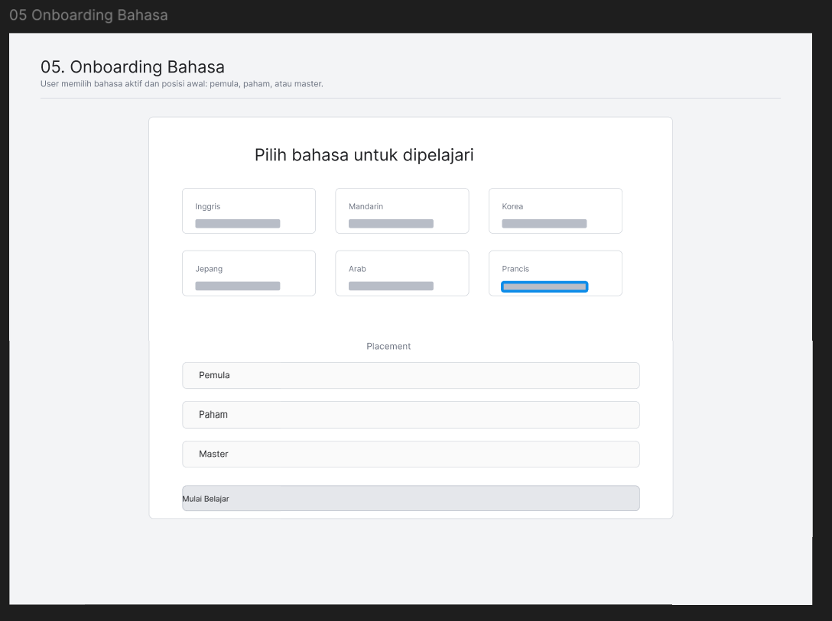
Gambar 5. Wireframe 05 Onboarding Bahasa.

12.6 06 Dashboard User
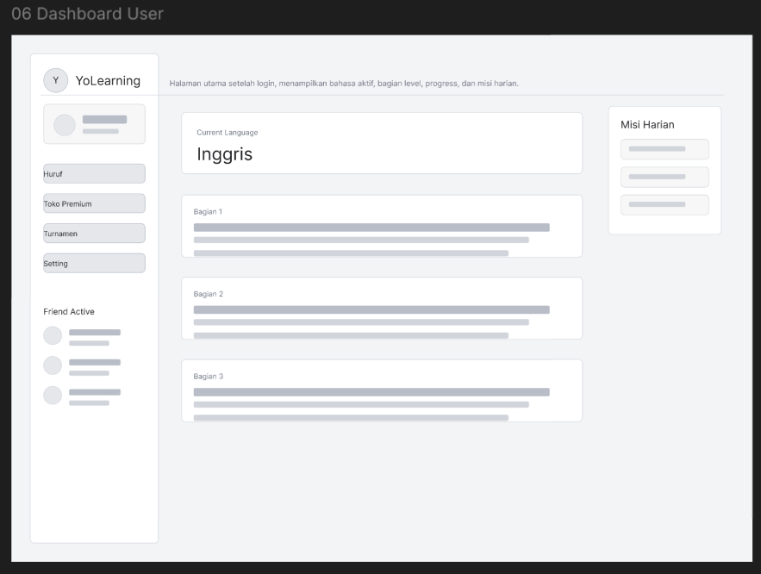
Gambar 6. Wireframe 06 Dashboard User.

12.7 07 Profile Setting
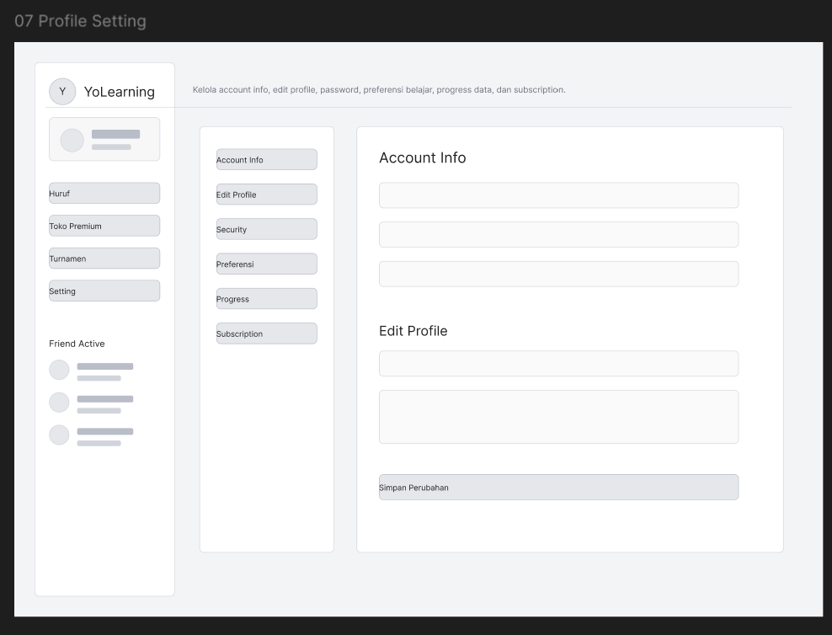
Gambar 7. Wireframe 07 Profile Setting.

12.8 08 Huruf
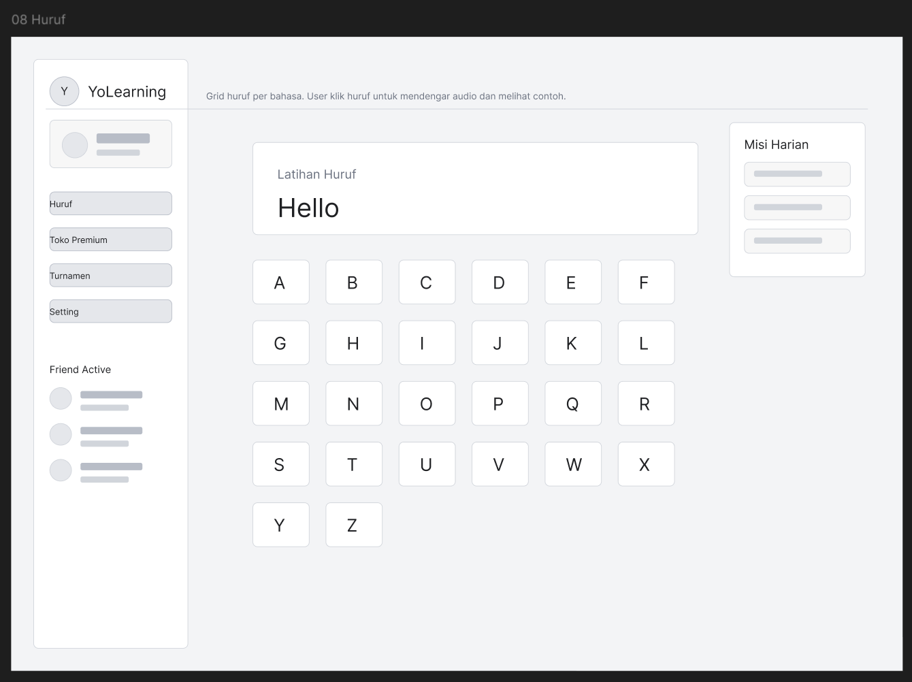
Gambar 8. Wireframe 08 Huruf.

12.9 09 Toko Premium
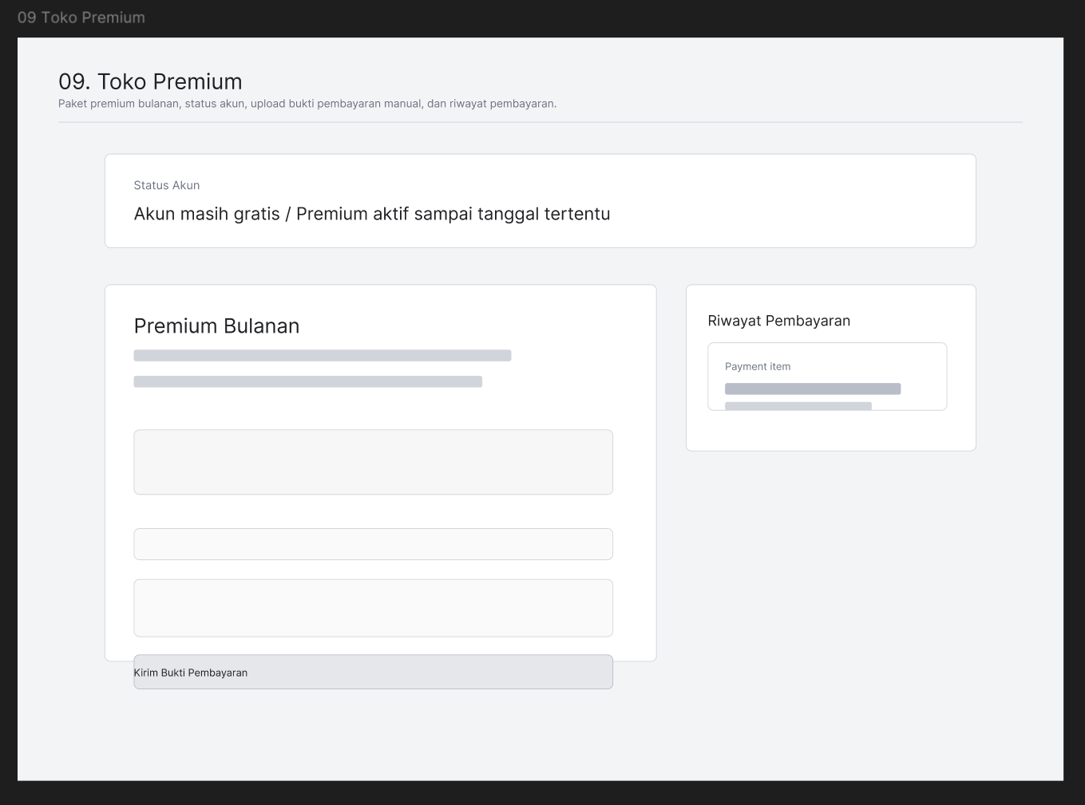
Gambar 9. Wireframe 09 Toko Premium.

12.10 10 Level Map dan Soal
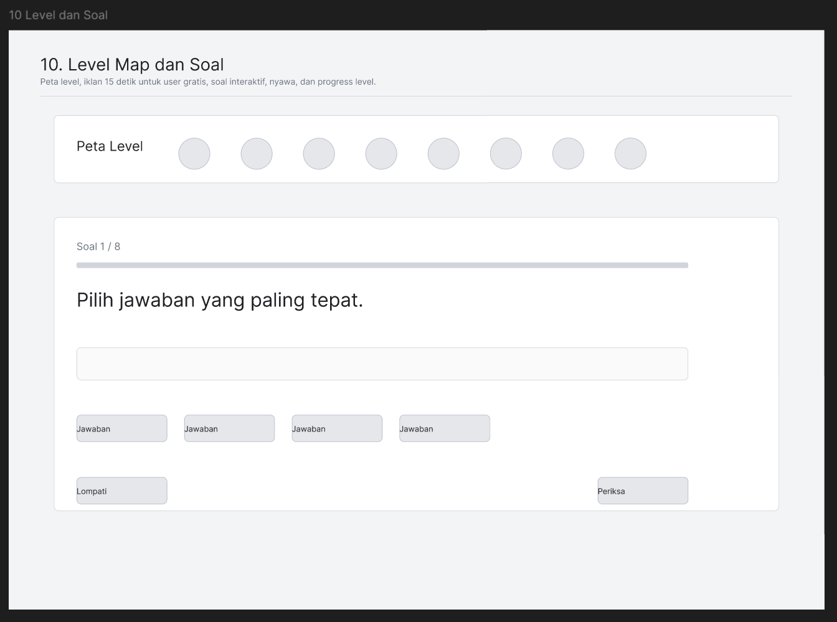
Gambar 10. Wireframe 10 Level Map dan Soal.

12.11 11 Jenis Soal
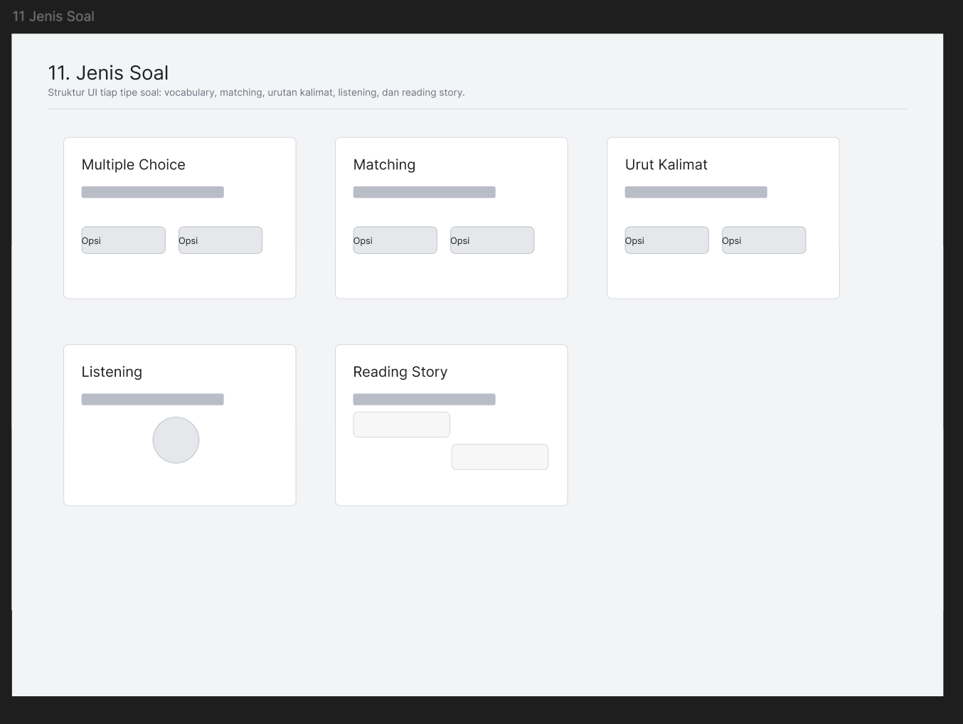
Gambar 11. Wireframe 11 Jenis Soal.

12.12 12 Tournament Hub
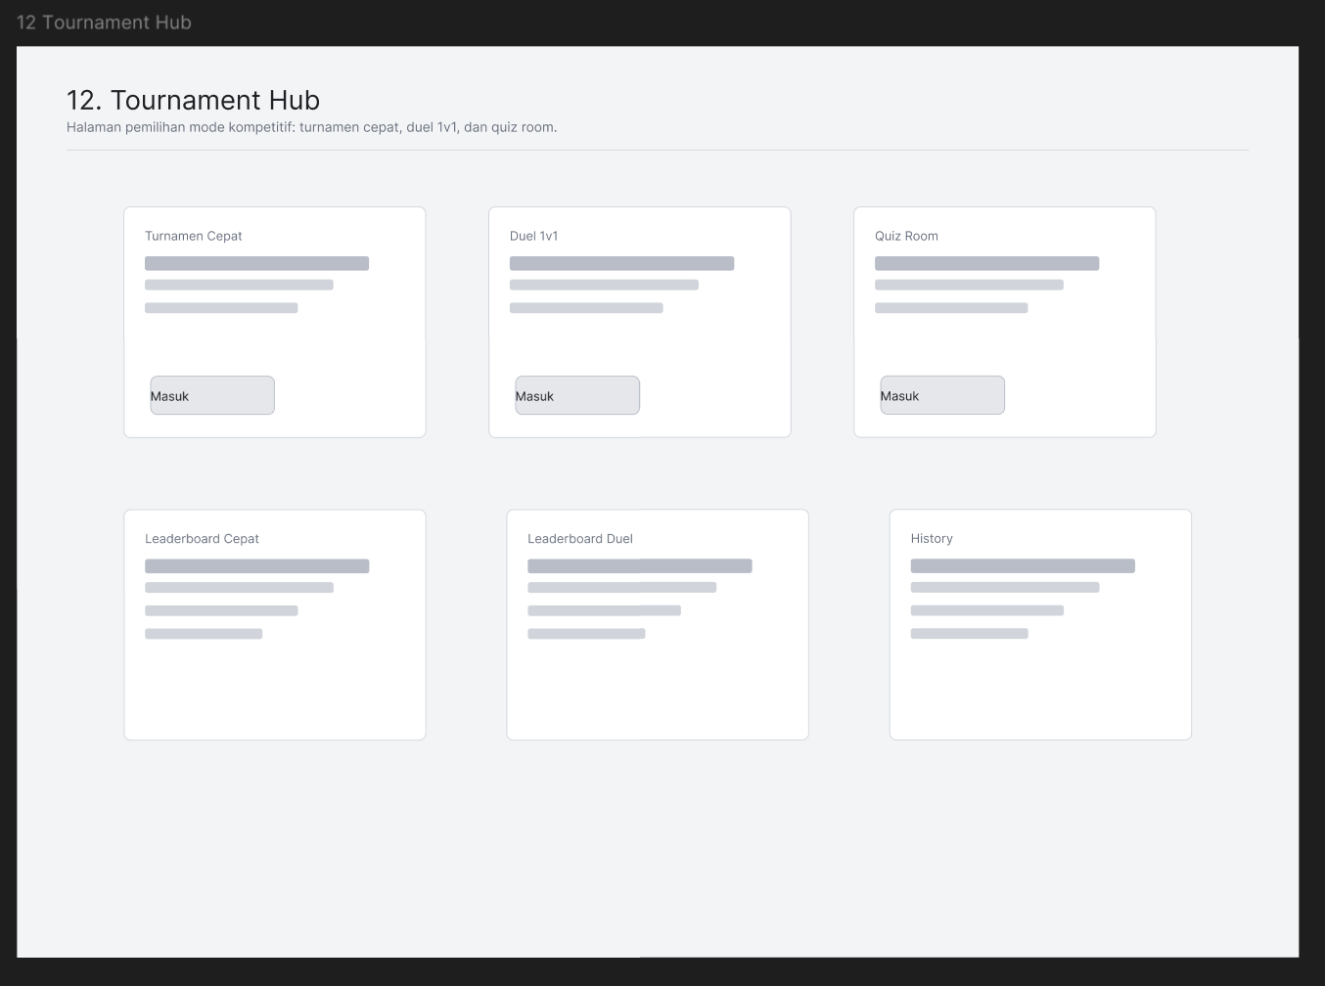
Gambar 12. Wireframe 12 Tournament Hub.

12.13 13 Duel 1v1
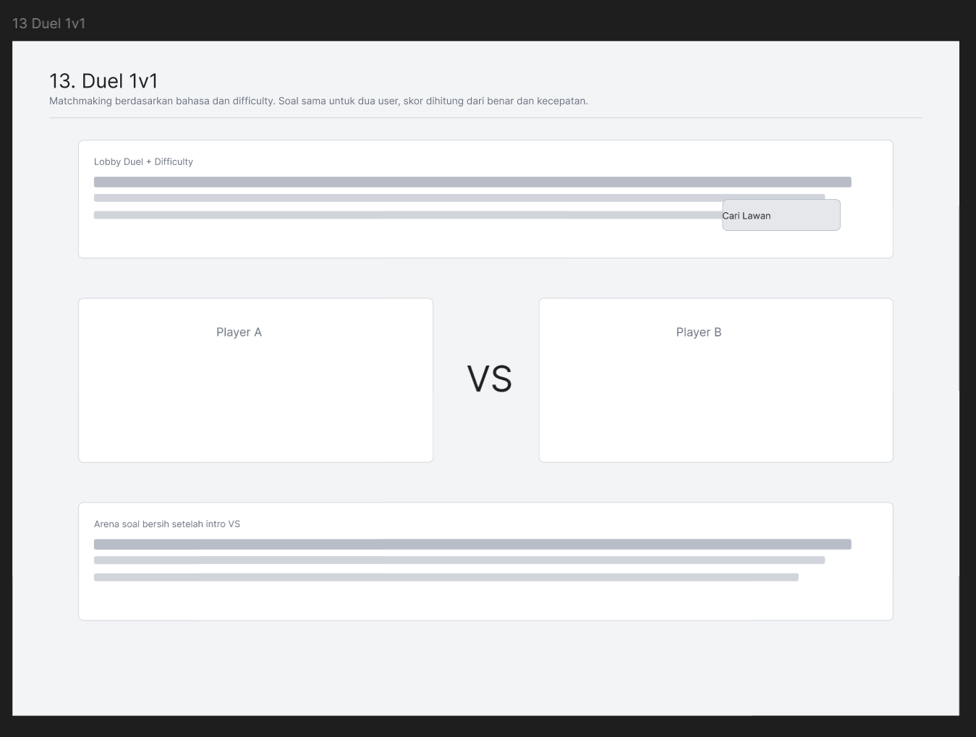
Gambar 13. Wireframe 13 Duel 1v1.

12.14 14 Turnamen Cepat
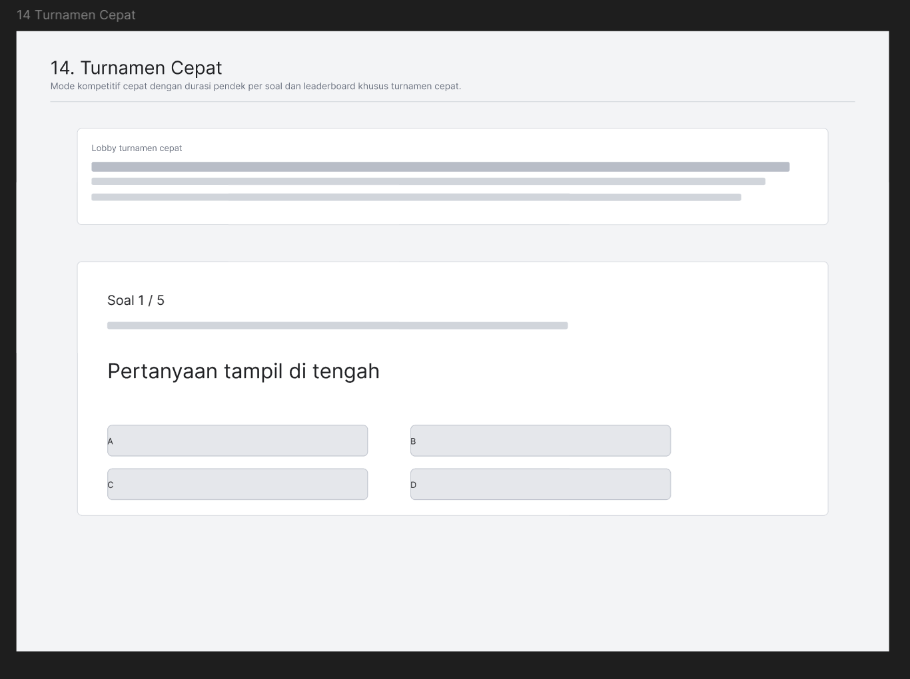
Gambar 14. Wireframe 14 Turnamen Cepat.

12.15 15 Quiz Room
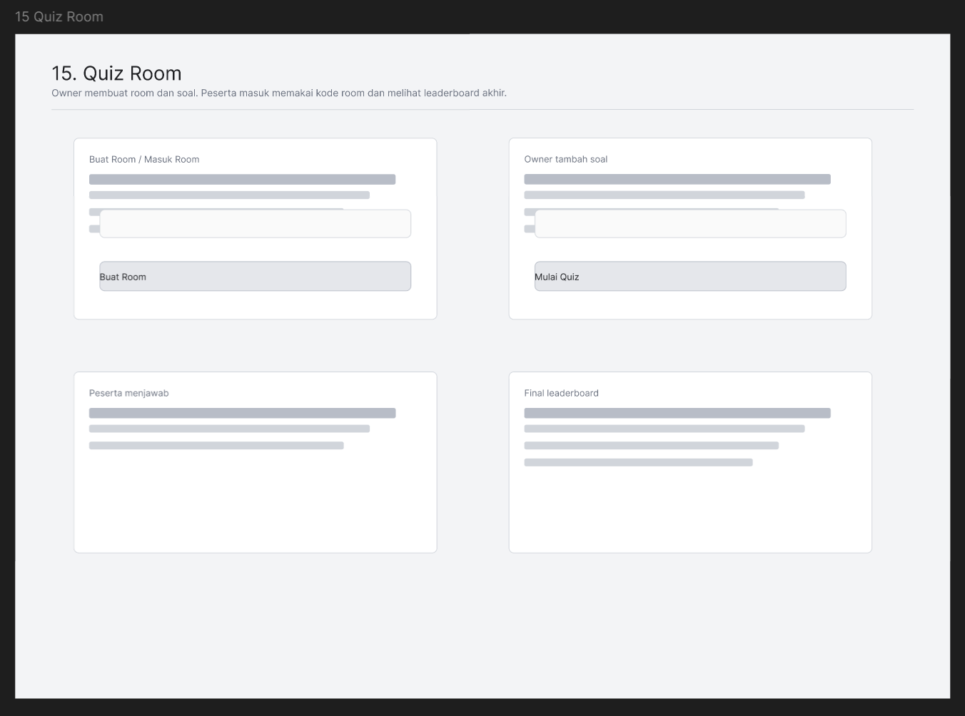
Gambar 15. Wireframe 15 Quiz Room.

12.16 16 Admin Panel / CMS
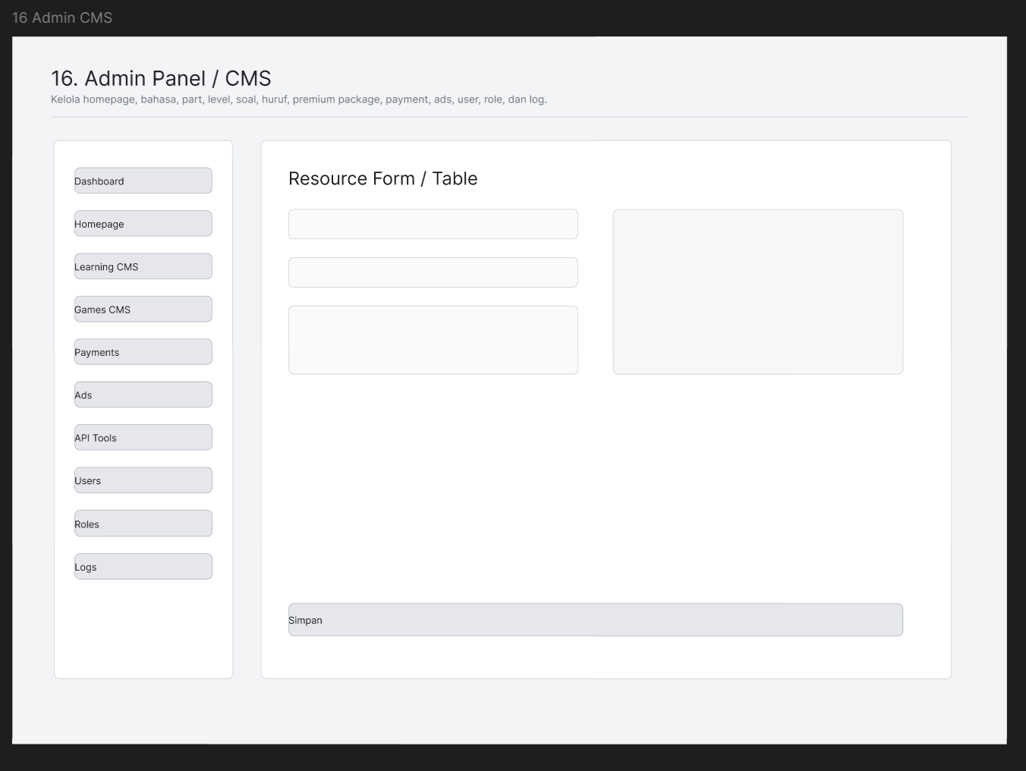
Gambar 16. Wireframe 16 Admin Panel / CMS.

